Општинско такмичење у рукомету
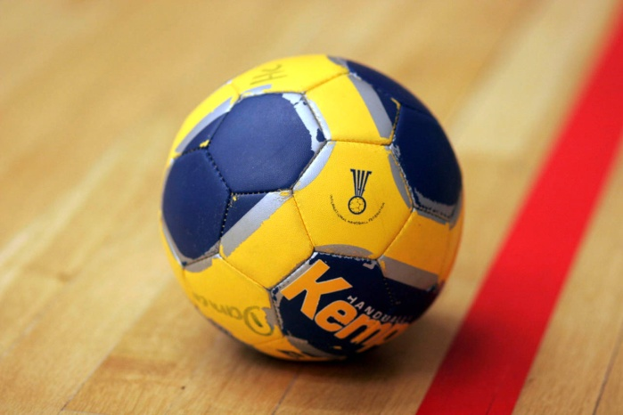
У среду, 02.03.2016. године и у петак, 04.03.2016. године одржано је општинско такмичење у рукомету за основне и средње школе у Хали “Медисон” у Зрењанину. Такмичење се одржало у две категорије, мушкој и женској.
У среду смо имали прилику да гледамо основце који су нам показали да је рукомет и даље врло популаран међу млађим суграђанима. Прва утакмица са почетком у 9 часова била је између девојчица из ОШ “Петар Петровић Његош” и ОШ “Доситеј Обрадовић” и она је завршена резултатом 9:1 за ОШ “Петар Петровић Његош”.
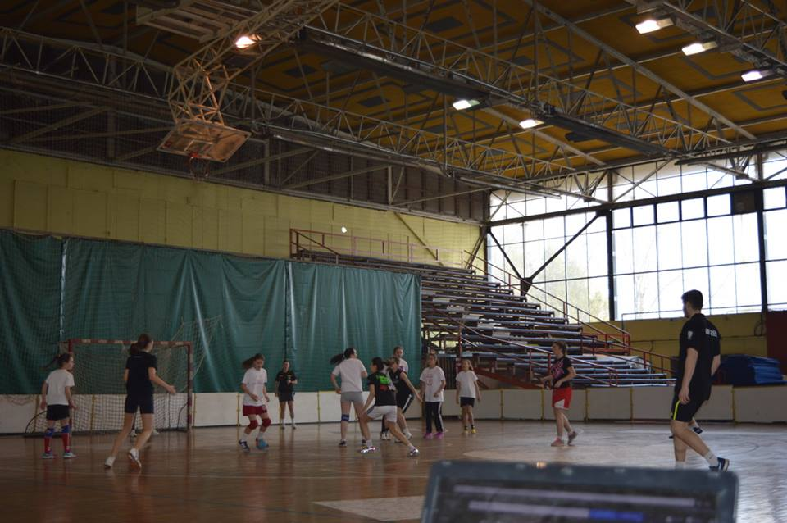
Утакмица између ОШ “Петар Петровић Његош” и ОШ “Доситеј Обрадовић”
У другој утакмици састале су се екипе ОШ “Серво Михаљ” и ОШ “Ђура Јакшић”. Девојчице из ОШ “Ђура Јакшић” су ипак приказале бољу игру и победиле резултатом 5:3. Овом победом су обезбедиле улазак у финале где су се састале са ОШ “Петар Петровић Његош” која је успела да тријумфује против ОШ “Светозар Марковић Тоза” из Елемира резултатом 16:10. На тој утакмици смо видели много голова и лепу игру са обе стране.
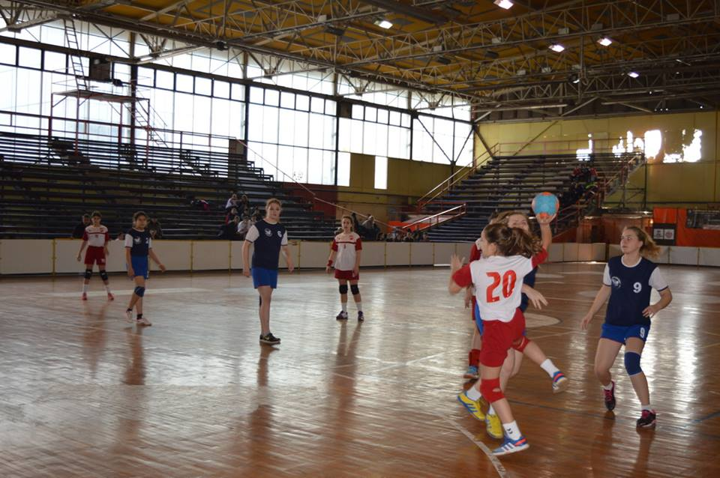
Утакмица између ОШ “Серво Михаљ” и ОШ “Ђура Јакшић”

Финале се одиграло у петак и прво место освојиле су девојчице из ОШ “Петар Петровић Његош” које су у тој утакмици биле боље и победиле резултатом 14:6.
Што се тиче дечака, у борби за прво место учествовале су три екипе. Треће место освојила је екипа ОШ “Жарко Зрењанин” која је поражена од ОШ “Петар Петровић Његош” резултатом 17:15. У овој утакмици видели смо велику борбеност и егал током целе утакмице и победника у овом мечу одређивала је боља концентрација приликом извођења пенала у којем се екипа ОШ “Петар Петровић Његош” боље снашлa.
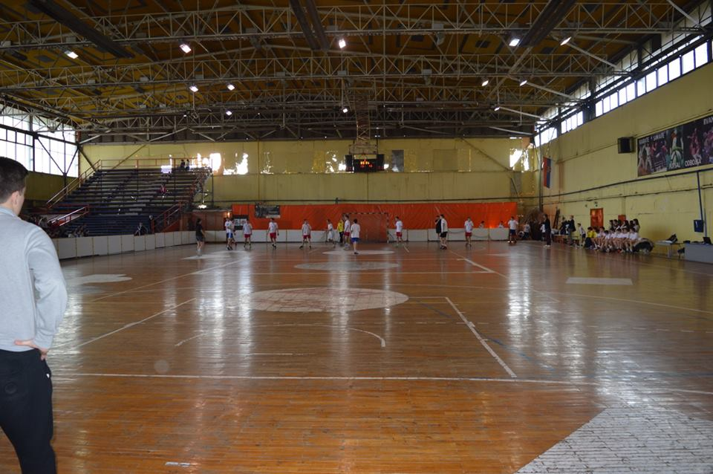
Утакмица између ОШ “Петар Петровић Његош” и ОШ “Жарко Зрењанин”

У финалу су се састале екипе ОШ “Петар Петровић Његош” и ОШ “Ђура Јакшић” и прво место је освојила екипа ОШ “Петар Петровић Његош” резултатом 9:7.

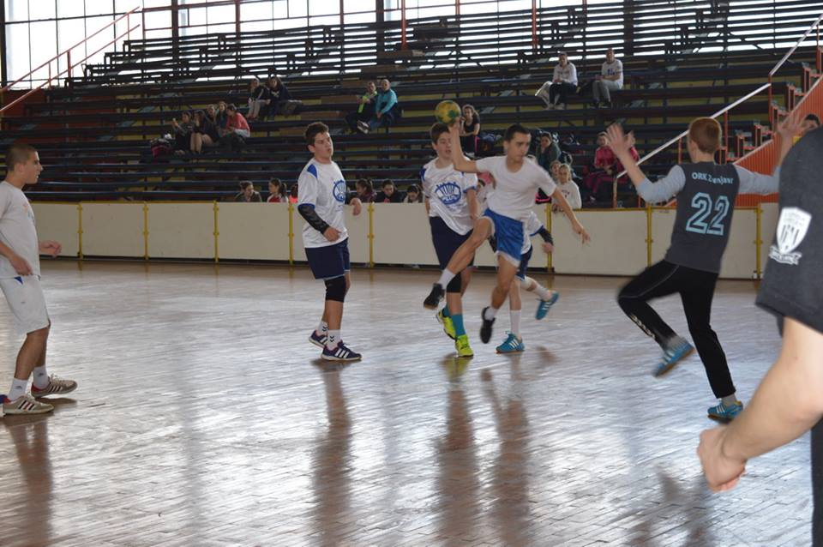
Финална утакмица између ОШ ”Петар Петровић Његош” и ОШ “Ђура Јакшић”
Општинско такмичење за средњошколце одржано је у петак и прво место освојили су момци из Зрењанинске гимназије који су у врло неизвесном мечу победили екипу из ЕГШ “Никола Тесла” резултатом 10:9.

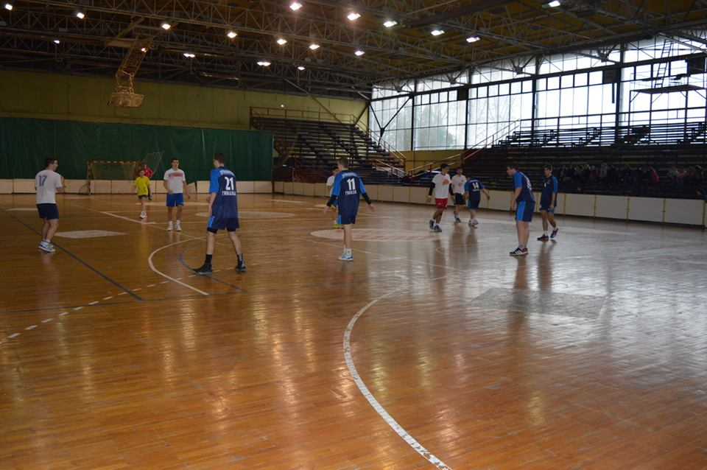
Финална утакмица за средњошколце

За време такмичења имали смо прилику да видимо одличне мајсторије младих рукометаша, али и пуно смеха, забаве и дружења.
Екипама које су успеле да обезбеде учешће у даљем такмичењу желимо сву срећу!

Хелена Братић
Зрењанинска гимназија

